Dự án: Thuyết trình về cách ứng dụng AI trong học tập

Bước 1: viết nội dung
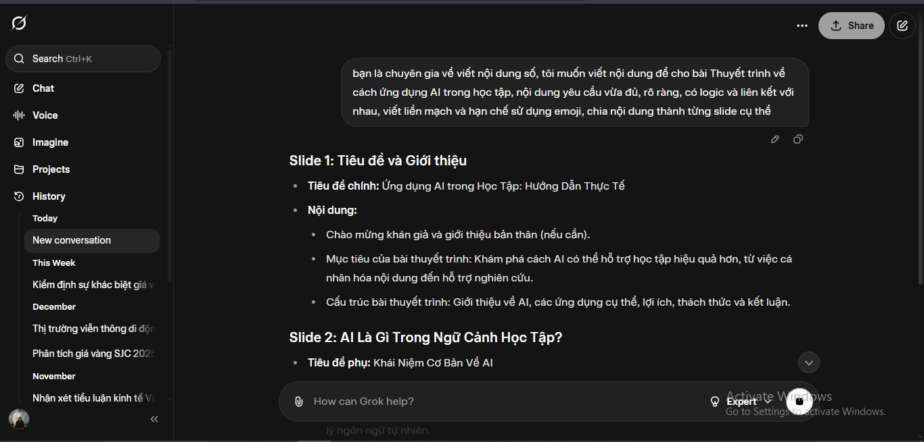
Nội dung cho slide:

Slide 1: Tiêu đề và Giới thiệu
- Tiêu đề chính: Ứng dụng AI trong Học Tập: Hướng Dẫn Thực Tế
- Nội dung:
  - Chào mừng khán giả và giới thiệu bản thân (nếu cần).
  - Mục tiêu của bài thuyết trình: Khám phá cách AI có thể hỗ trợ học tập hiệu quả hơn, từ việc cá nhân hóa nội dung đến hỗ trợ nghiên cứu.
  - Cấu trúc bài thuyết trình: Giới thiệu về AI, các ứng dụng cụ thể, lợi ích, thách thức và kết luận.

Slide 2: AI Là Gì Trong Ngữ Cảnh Học Tập?
- Tiêu đề phụ: Khái Niệm Cơ Bản Về AI
- Nội dung:
  - AI (Trí Tuệ Nhân Tạo) là công nghệ mô phỏng trí thông minh con người, bao gồm học máy và xử lý ngôn ngữ tự nhiên.
  - Trong học tập, AI giúp phân tích dữ liệu học tập của cá nhân để đề xuất nội dung phù hợp, tự động hóa nhiệm vụ lặp lại và hỗ trợ tương tác thời gian thực.
  - Liên kết: Từ đây, chúng ta sẽ khám phá các ứng dụng thực tế để thấy AI không chỉ là lý thuyết mà còn là công cụ hàng ngày.

Slide 3: Ứng Dụng AI Trong Cá Nhân Hóa Học Tập
- Tiêu đề phụ: Cá Nhân Hóa Nội Dung Học
- Nội dung:
  - AI phân tích phong cách học tập (ví dụ: hình ảnh, âm thanh hoặc đọc viết) để đề xuất tài liệu phù hợp, như qua các nền tảng như Duolingo hoặc Khan Academy.
  - Ví dụ: Hệ thống khuyến nghị bài học dựa trên tiến độ và điểm yếu của học viên.
  - Liên kết: Ứng dụng này dẫn đến việc hỗ trợ nghiên cứu, nơi AI giúp tìm kiếm thông tin nhanh chóng hơn.

Slide 4: Ứng Dụng AI Trong Nghiên Cứu Và Tìm Kiếm Thông Tin
- Tiêu đề phụ: Hỗ Trợ Nghiên Cứu Thông Minh
- Nội dung:
  - Công cụ như ChatGPT hoặc Google Scholar với AI tích hợp giúp tóm tắt tài liệu, trả lời câu hỏi phức tạp và gợi ý nguồn tham khảo đáng tin cậy.
  - Ví dụ: Sử dụng AI để phân tích dữ liệu từ bài báo khoa học, tiết kiệm thời gian so với tìm kiếm thủ công.
  - Liên kết: Sau nghiên cứu, AI còn hỗ trợ trong việc kiểm tra và đánh giá kiến thức.

Slide 5: Ứng Dụng AI Trong Đánh Giá Và Phản Hồi
- Tiêu đề phụ: Đánh Giá Tự Động Và Phản Hồi
- Nội dung:
  - AI chấm bài tự động, như trong các bài kiểm tra trắc nghiệm hoặc phân tích bài luận qua công cụ Grammarly nâng cao.
  - Ví dụ: Hệ thống cung cấp phản hồi ngay lập tức về lỗi ngữ pháp hoặc logic lập luận, giúp học viên cải thiện nhanh chóng.
  - Liên kết: Những ứng dụng này mang lại lợi ích rõ rệt, nhưng cũng cần xem xét thách thức để sử dụng hiệu quả.

Slide 6: Lợi Ích Của Việc Ứng Dụng AI Trong Học Tập
- Tiêu đề phụ: Lợi Ích Chính
- Nội dung:
  - Tăng hiệu quả: Tiết kiệm thời gian và cá nhân hóa trải nghiệm học.
  - Tăng khả năng tiếp cận: Hỗ trợ học viên ở mọi trình độ, bao gồm người khuyết tật qua công cụ chuyển đổi giọng nói thành văn bản.
  - Khuyến khích học tập suốt đời: AI làm cho việc học trở nên hấp dẫn và linh hoạt hơn.
  - Liên kết: Tuy nhiên, để tận dụng lợi ích, cần nhận thức về các thách thức tiềm ẩn.

Slide 7: Thách Thức Và Lưu Ý Khi Sử Dụng AI
- Tiêu đề phụ: Thách Thức Và Giải Pháp
- Nội dung:
  - Vấn đề bảo mật dữ liệu: AI thu thập thông tin cá nhân, cần chọn nền tảng đáng tin cậy.
  - Rủi ro lệ thuộc: Học viên có thể thiếu kỹ năng tư duy phê phán nếu lạm dụng AI.
  - Giải pháp: Kết hợp AI với hướng dẫn từ giáo viên và kiểm tra nguồn thông tin.
  - Liên kết: Với sự cân bằng, AI sẽ trở thành công cụ mạnh mẽ cho tương lai học tập.

Slide 8: Kết Luận Và Lời Kêu Gọi Hành Động
- Tiêu đề phụ: Kết Luận
- Nội dung:
  - Tóm tắt: AI đang cách mạng hóa học tập qua cá nhân hóa, nghiên cứu và đánh giá, mang lại lợi ích lớn nhưng cần sử dụng có trách nhiệm.
  - Lời kêu gọi: Khuyến khích khán giả thử nghiệm các công cụ AI như ChatGPT hoặc Coursera với AI tích hợp để trải nghiệm thực tế.
  - Cảm ơn khán giả và mở phần hỏi đáp.
Bước 2: tạo hình ảnh và bài thuyết trình cụ thể qua nội dung đã có:

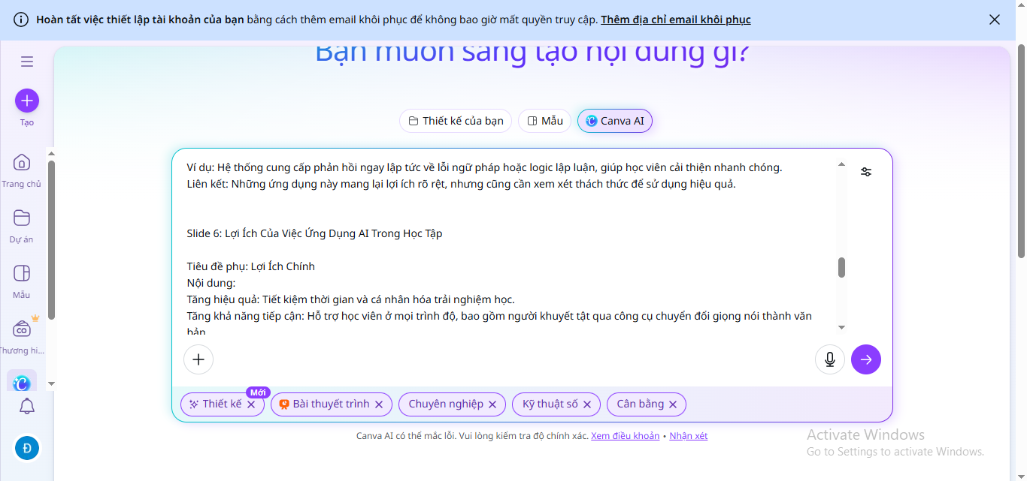

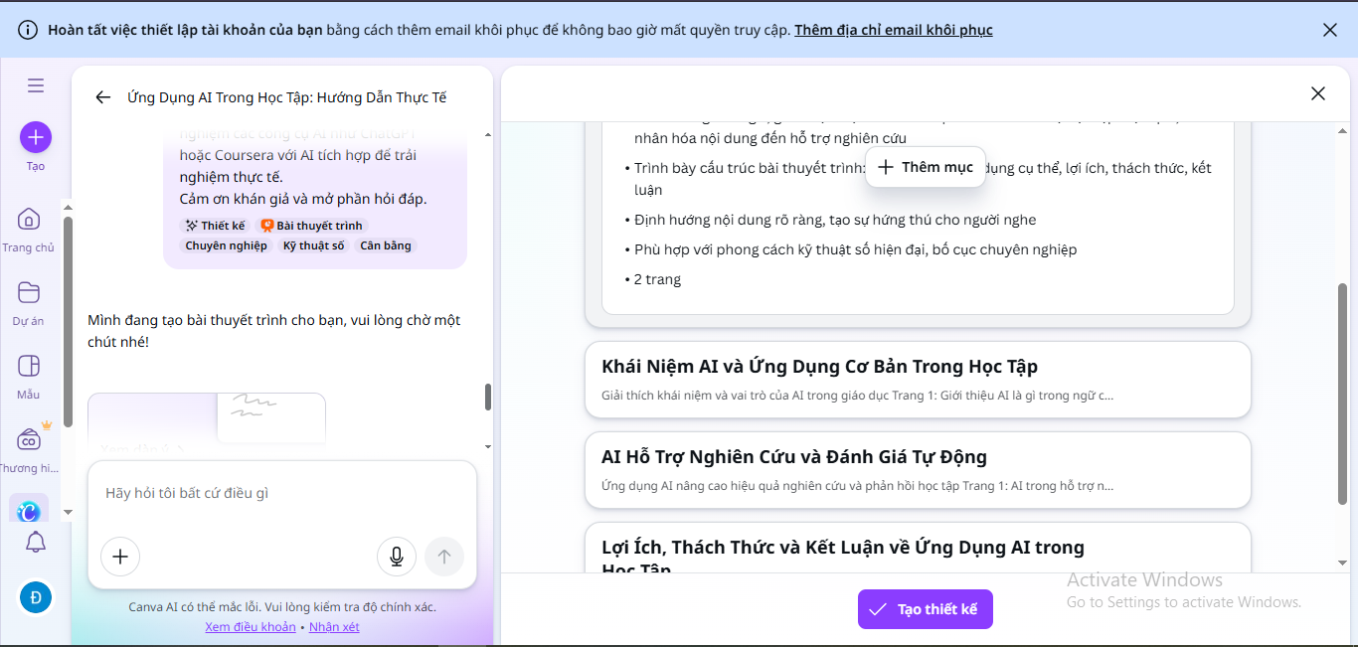
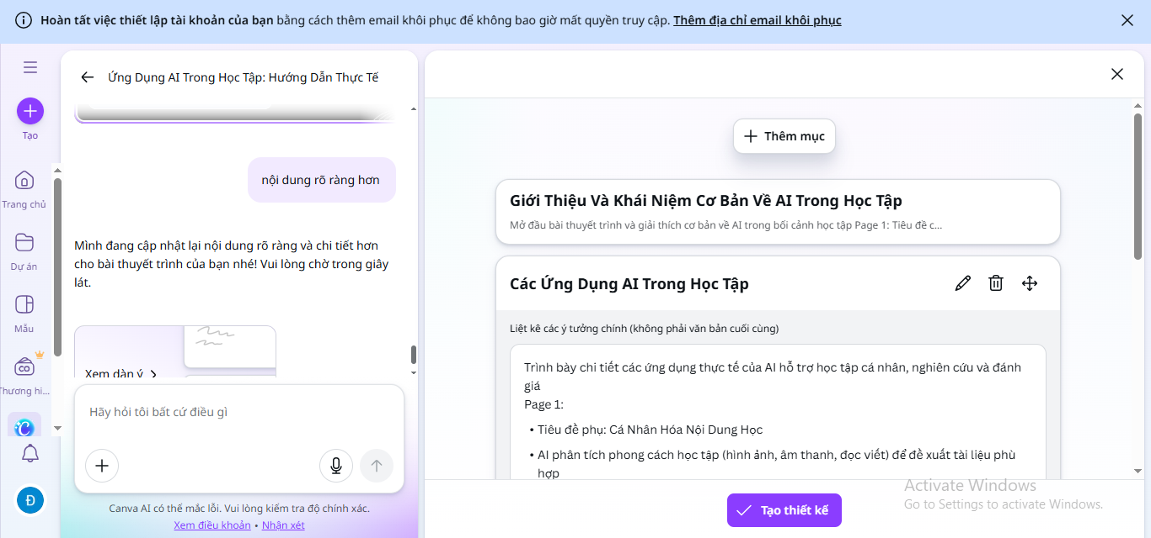

1 Kết quả cuối cùng: https://www.canva.com/design/DAG7XUaciik/YzV7v0zVPDg1HnrT0nzM7w/edit?utm_content=DAG7XUaciik&utm_campaign=designshare&utm_medium=link2&utm_source=sharebutton

- 2 Các promp đã dùng: bạn là chuyên gia về viết nội dung số, tôi muốn viết nội dung để cho bài Thuyết trình về cách ứng dụng AI trong học tập, nội dung yêu cầu vừa đủ, rõ ràng, có logic và liên kết với nhau, viết liền mạch và hạn chế sử dụng emoji, chia nội dung thành từng slide cụ thể
Dựa trên nội dung trên, tạo bài thuyết trình bằng tiếng việt
- 3 Cách chỉnh sửa nội dung: em viết lệnh như tạo nội dung chi tiết hơn, viết bằng ngôn ngữ học thuật hơn và có sửa lại màu của slide cuối qua canva
- 4 So sánh kết quả: grok tạo nội dung tốt hơn canva ai, trong khi canva ai lại tốt trong việc làm slide, điều này tạo ra một dây chuyền hoàn chỉnh.
- 5. Phân tích vai trò của AI trong quá trình sáng tạo nội dung số
5.1. Những phần AI làm tốt và những phần còn hạn chế

Trong quá trình sáng tạo nội dung số, AI tạo sinh thể hiện rõ vai trò như một công cụ tăng lực (augmentation tool) hơn là một chủ thể sáng tạo độc lập.

Về mặt tích cực, AI làm rất tốt ở các khâu mang tính kỹ thuật và cấu trúc. Các công cụ AI tạo văn bản có khả năng nhanh chóng đề xuất dàn ý, gợi mở luận điểm và cung cấp các cách diễn đạt khác nhau cho cùng một nội dung. Điều này giúp rút ngắn đáng kể thời gian “khởi động tư duy” – giai đoạn mà người sáng tạo thường bị kẹt giữa quá nhiều khả năng nhưng chưa biết bắt đầu từ đâu. Bên cạnh đó, AI tạo hình ảnh và AI hỗ trợ thiết kế giúp tạo ra các sản phẩm có hình thức trực quan, đồng bộ màu sắc và bố cục, ngay cả khi người dùng không có nền tảng chuyên sâu về mỹ thuật hay thiết kế đồ họa.

Tuy nhiên, AI bộc lộ nhiều giới hạn mang tính bản chất. Nội dung do AI tạo ra thường mang tính tổng hợp, an toàn và trung bình, thiếu chiều sâu trải nghiệm cá nhân cũng như thiếu bối cảnh cụ thể. AI không thực sự “hiểu” ý nghĩa của vấn đề, mà chỉ dự đoán chuỗi từ hợp lý dựa trên dữ liệu huấn luyện. Vì vậy, nếu sử dụng trực tiếp đầu ra của AI mà không chỉnh sửa, sản phẩm dễ rơi vào tình trạng sáo rỗng, lặp ý và thiếu bản sắc. Nói cách khác, AI mạnh về hình nhưng yếu về thần; mạnh về tốc độ nhưng yếu về dụng ý.

5.2. Cách AI thay đổi quy trình sáng tạo

Trước khi sử dụng AI, quy trình sáng tạo thường mang tính tuyến tính: người sáng tạo phải tự hình thành ý tưởng, xây dựng cấu trúc, viết nội dung và sau đó mới hoàn thiện hình thức. AI đã làm thay đổi quy trình này theo hướng phi tuyến và tương tác hơn.

Cụ thể, quá trình sáng tạo trở thành một chuỗi đối thoại giữa con người và công cụ AI. Người sáng tạo không còn làm việc một mình, mà liên tục đặt câu hỏi, điều chỉnh prompt, đánh giá kết quả và tinh chỉnh đầu ra của AI. Điều này giúp quá trình sáng tạo trở nên nhanh hơn, linh hoạt hơn và ít bị bế tắc hơn. AI đóng vai trò như một “tấm gương tư duy”, phản chiếu lại các ý tưởng ở nhiều dạng khác nhau để người dùng lựa chọn và cải tiến.

Tuy nhiên, sự thay đổi này cũng đặt ra yêu cầu mới đối với người sáng tạo. Thay vì chỉ cần khả năng viết hay thiết kế, người dùng phải có năng lực tư duy phản biện, biết đánh giá chất lượng nội dung, phát hiện lỗi logic và chủ động định hướng cho AI. Nếu thiếu vai trò chủ động này, quy trình sáng tạo rất dễ bị đảo ngược: con người trở thành người chỉnh sửa thụ động cho sản phẩm của AI, thay vì AI phục vụ cho ý đồ sáng tạo của con người. Khi đó, sáng tạo không còn là “tạo ra cái mới”, mà chỉ là “chọn trong cái có sẵn”.

5.3. Các vấn đề đạo đức cần cân nhắc

Việc sử dụng AI trong sáng tạo nội dung đặt ra nhiều vấn đề đạo đức quan trọng. Trước hết là vấn đề quyền tác giả và tính minh bạch. Khi nội dung được tạo ra với sự hỗ trợ đáng kể từ AI, người sáng tạo cần cân nhắc việc ghi nhận vai trò của công cụ, tránh tạo ấn tượng sai lệch rằng toàn bộ sản phẩm là kết quả của lao động cá nhân thuần túy.

Thứ hai là nguy cơ phụ thuộc vào AI. Nếu người sáng tạo quá quen với việc để AI làm thay các bước tư duy cốt lõi, năng lực sáng tạo và khả năng tư duy độc lập có thể bị bào mòn theo thời gian. Đây là một dạng “lười trí tuệ” nguy hiểm: tiện lợi trước mắt nhưng hao tổn nội lực về lâu dài.

Cuối cùng là vấn đề đạo đức học thuật và xã hội. AI được huấn luyện trên khối lượng lớn dữ liệu có sẵn, trong đó có thể bao gồm các định kiến, sai lệch hoặc nội dung chưa được kiểm chứng. Việc sử dụng AI mà không có sự kiểm tra và chọn lọc của con người có thể vô tình tái sản xuất những sai lệch này, làm giảm chất lượng tri thức và giá trị của sản phẩm sáng tạo.

